Tabela 1: Resultados médios de germinação (%), comprimento de parte aérea e raiz (cm) encontrados ao longo do experimento.
Tratamento | Germinação | Comprimento parte aérea | Comprimento raiz
 | % | ---------------- cm -----------------
0 | 98,0 | 3,8 | 5,9
500 | 94,8 | 4,5 | 5,8
1000 | 87,0 | 3,6 | 2,4
1500 | 79,3 | 1,9 | 0,8
Regressão Linear | 56,25 ** | 97,32 ** | 680,38 **
Regressão Quadrática | 1,45 ^{n.s} | 66,25 ** | 26,34 **
C.V % | 4,45 | 8,50 | 8,58

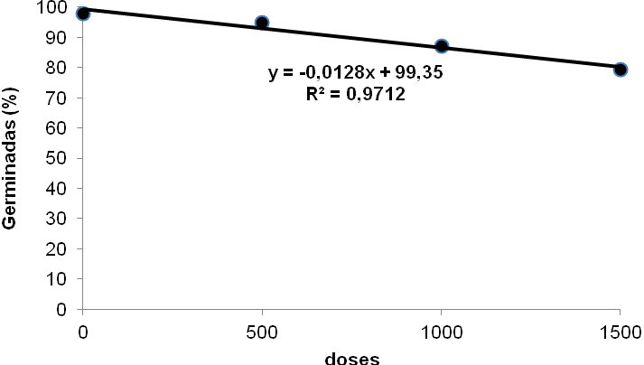
Figura 1: Porcentagem de sementes germinadas em função das doses de Combine aplicadas em Brachiaria decumbens.

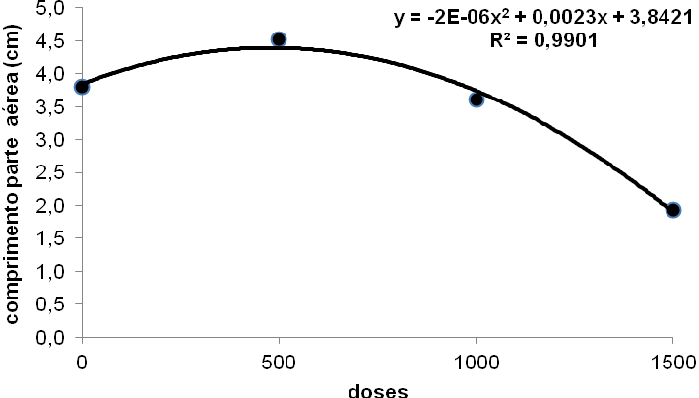
Figura 2: Comprimento da parte aérea de Brachiaria decumbens spp em função das doses de Combine.

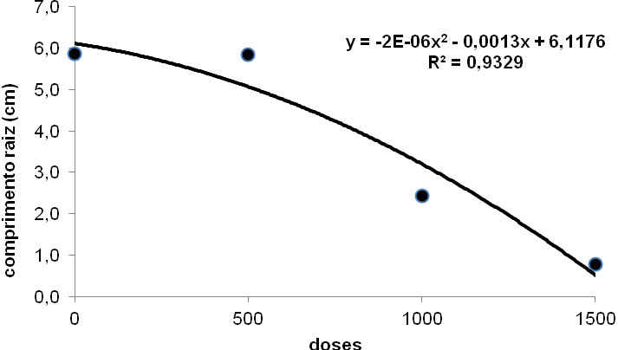
Figura 3: Comprimento da raíz de Brachiaria decumbens spp em função das doses de Combine.

